Modul 1
Konfigurasi Jaringan Dasar

Dan Perintah Dasar Jaringan
TUJUAN PEMBELAJARAN:
- Mahasiswa mampu menggunakan tools jaringan yang ada.
- Mahasiswa memahami perintah – perintah dasar konfigurasi jaringan
- Mahasiswa memahami konsep layering

PERALATAN YANG DIBUTUHKAN
- Beberapa PC yang akan dihubungkan dalam jaringan.
- Hub sebagaipenghubungjaringan.
- Kabeljaringansecukupnya.

DASAR TEORI
Jaringan komputer adalah kumpulan dua atau lebih dari komputer yang saling berhubungan satu sama lain. Kebutuhan yang diperlukan dalam koneksi jaringan :
- Koneksi secara fisik (Topologi secara fisik)
- Koneksi secara Logis (Topologi secara Logic)

Beberapa jenis/tipe koneksi secara fisik yang dikenal menggunakan tipe bus, star, ring dan lain-lain. Sedangkan topologi secara logik jaringan merupakan aturan supaya perangkat jaringan bisa saling berkomunikasi, salah satunya pengalamatan setiap komputer yang ada di jaringan, biasa disebut dengan IP Address.

IP Address
Untuk terhubung pada suatu jaringan diperlukan pengalamatan yang unik di setiap komputer yang terhubung, pengalamatan ditandai dengan penomoran dari Internet Protocol yang ada pada PC tersebut. Teknik penomoran IP ada 2 yaitu manual dan otomatis (DHCP).

Pada suatu jaringan diperlukan IP dan netmask, contoh: 192.168.0.1/255.255.255.0
192.168.0.1 adalah penomoran IP, sedangkan 255.255.255.0 adalah netmask dari jaringan
tersebut. IP memiliki beberapa class yang terbagi menurut jumlah IP tersebut. Class yang
ada antara lain:
A. 10.x.x.x dengan netmask 255.0.0.0
B. 172.16.x.x s/d 172.31.x.x dengan netmask 255.255.0.0
C. 192.168.0.x s/d 192.168.255.x dengannetmask 255.255.255.0
D dan E tidak digunakan, karena diperuntukan untuk penelitian

Setting static ip di linux
- Perintah “ifconfig”

- Denganmenyimpankonfigurasijaringan
- PadaDebian GNU/Linux, file konfigurasijaringanterdapatpada /etc/network/interfaces,
- dapat dilakukan dengan menggunakan editor vim, nano, atau mcedit.
- # vim /etc/network/interfaces
- pada file tersebutketikkan syntax berikut:
auto lo
iface lo inet loopback
auto eth0
iface eth0 inet static
address 10.252.108.143 netmask 255.255.255.0
- simpanperubahantersebut
- kemudianjalankanperintah “/etc/init.d/networking restart”

Setting dinamicip di linux
- Denganmenggunakanperintahdhclient
- Denganmerubahkonfigurasi di /etc/network/interfaces
- # vim /etc/network/interfaces
- pada file tersebutketikkan syntax berikut:
auto lo
iface lo inet loopback
auto eth0
iface eth0 inetdhcp
- simpanperubahantersebut
- kemudianjalankanperintah “/etc/init.d/networking restart”

Ada beberapa command pada linux yang dipakai untuk melakukan konfigurasi dan troubleshooting jaringan :
- lspci
Merupakan tools yang beradapada layer 1, dipakaiuntukmengecekapakah interface jaringannyasudahterpasangataubelum. Apabiladitemukan Network controller atauEthernel controller, artinyaperangkatjaringansudahsiapdigunakan.

- mii-tool
Untukmelihatapakahlinknyasudahadaataubelum

- dmesg | grep eth
Untukmengecekethernet card adaapabelum
- ifconfig
Command yang dipakaiuntukmelihat interface danalamat yang diberikanke interface tersebut

- ping
Memeriksakoneksidenganprotokol ICMP

- traceroute
Memeriksatahapankoneksi

- mtr
Command gabungan ping dantraceroute

TUGAS PENDAHULUAN
Jelaskancarapenggunaan command dibawahinibeserta option yang digunakandanartinya

- lspci
- mii-tool
- arp
- ifconfig
- route
- ping
- traceroute
- mtr
- netstat
- netconfig

PERCOBAAN
Memakai Tools Troubleshooting di jaringan
- Jalankan perintah “dmesg | grep eth”, catat dan analisa hasilnya. Jika tidak ada keluaran konfirmasikan ke dosen/asisten praktikum.
- Lepaskan kabel jaringan, lakukan perintah mii-tool
- Pasangkan lagi kabel jaringan dan lakukan perintah mii-tool
- Jalankan perintah ”ifconfig”, catat hasilnya.
- Pastikan anda terhubung ke internet, mintalah tolong ke dosen/asisten praktikum jika belum bisa terhubung ke internet.
- Jalankan perintah ”traceroute” dan ”mtr” ke :
- 202.9.85.3
- www.eepis-its.edu
- video-ta.eepis-its.edu
Catat hasilnya
- Buka halaman http://www.eepis-its.edu dengan web browser, kemudian sebelum koneksi selesai, buka terminal dan catat hasil koneksi dengan perintah “netstat -natu”
- Jalankan perintah netconfig, isikan data berikut ip: 192.168.1.xx (xx mulai 1-254, koordinasikan dengan teman anda agar tidak ada yang memakai nomor yang anda ambil. Isikan juga netmask :255.255.255.0 yang lain dikosongi terlebih dahulu dan tekan tombol OK.
- Selanjutnya jalankan perintah ifconfig catat hasilnya. Bandingkan dengan ketika anda menjalankan perintah ifconfig pada nomor 6, apa hasilnya ?
- Jalankan perintah netstat, catat hasilnya

Konfigurasi IP Address di Jaringan pada linux
- Login ke komputer Linux masing-masing user : student password : student
- Selanjutnya login ke root dengan menjalankan command su pada terminal dengan password 123456
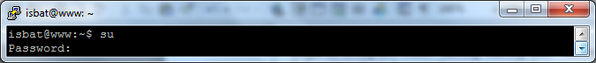
- Cek apakah kabel sudah terkoneksi ke komputer masing-masing, jalankan command mii-tool, jika sudah terkoneksi terdapat hasil sbb :
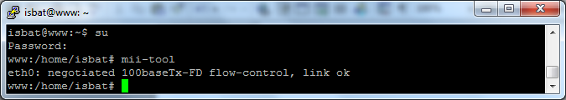

3. Lihat no IP komputer masing-masing menggunakan perintah ifconfig, catathasilnya
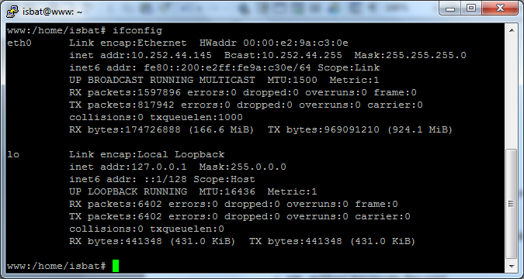

- Ganti IP dari masing-masing komputer menjadi network 172.16.x.x/255.255.0.0 tidak boleh ada yg sama :
  - Lakukan dengan perintah “ifconfig”
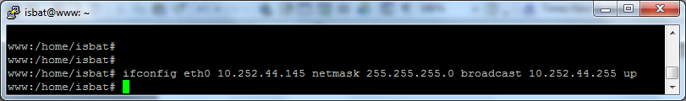
  - Lakukan dengan mengedit di file /etc/network/interfaces
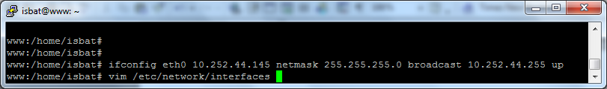
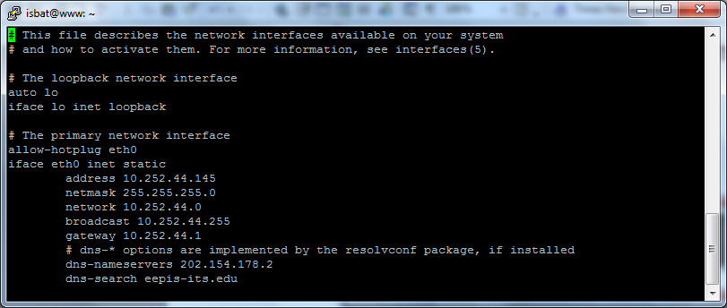
  - Selesai melakukan edit di file /etc/network/interfaces lakukan perintah restart dengan menjalankan perintah /etc/init.d/networking restart
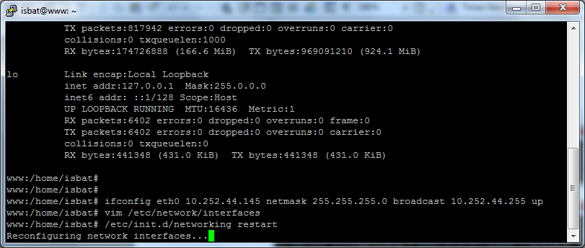
- Lakukan cek koneksi dengan menggunakan perintah ping no_ip_tujuan pada masingmasing PC di jaringan, tuliskan hasilnya pada laporan
- Rubah setting IP tersebut menjadi DHCP menggunakan perintah dhclient. Dan catat kembali hasil no_IP setelah menjalankan dhclient.
- Bagi peserta praktikum menjadi beberapa kelompok dimana 1 kelompok memiliki 5 keanggotaan. Kemudian setting PC yang ada dengan list IP beikut ini:
• 192.168.15.x/255.255.255.0
• 192.168.16.x/255.255.255.0
• 192.168.17.x/255.255.255.0
• 192.168.18.x/255.255.255.0
• 192.168.19.x/255.255.255.0
• 192.168.20.x/255.255.255.0
Kemudian lakukan ping ke semua IP diatas, dan catat hasilnya di laporan, Mana bisa koneksi dengan komputer mana ?

Konfigurasi IP Address di Jaringan pada windows
Caranya, Klik Start Contol Panel Network and Internet Connection Network Connections Klik kanan Wireless Network Connection pilih properties maka akan terlihat tampilan seperti gambar di bawah ini.
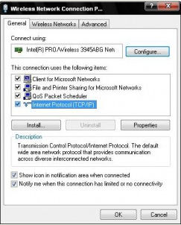

Kemudian klik 2 kali pada internet Protocol (TCP/IP) pilih Use the following IP address pada tabs General isikan IP address dan isikan Subnet mask Klik ok.

TUGAS
  - Buat menjadi 2 kelompok :
Bangun LAN dengan switch dan tambahan koneksi wireless di dalamnya.
Atur IP Address dan tanyakan ke dosen
Lakukan test koneksi ke setiap komputer

  - Bangun kembali kelompok masing-masing 2 orang, koneksi dengan menggunakan koneksi point to point menggunakan kabel cross
Atura IP Address dan tanyakan ke dosen
Lakukan test koneksi ke setiap komputer

LAPORAN RESMI
FORMAT LAPORAN RESMI
Nama dan NRP mahasiswa

Judul Percobaan : Network Configuration dan Network Tools

Daftar Pertanyaan
- Jelaskan maksud dan kegunaan masing-masing perintah tool jaringan berikut ini : lspci, mii-tool, arp, ifconfig, route, ping, traceroute, mtr, netstat, netconfig
- Jelaskan konsep addressing yang ada pada jaringan
- Jelaskan konsep DHCP dalam jairngan
- Berikan kesimpulan hasil praktikum yang anda lakukan

Analisa Percobaan :

Hasil Percobaan :

Tugas Pendahuluan :
Dasar Teori :

